Cardinalidade 1 x 1
Chave primária de Funcionário: Cod_Func
Chave primária de Departamento: Cod_Depto
Chave estrangeira é a chave primária de uma das entidades inserida na outra entidade, pois as duas tem o mesmo “peso” .
Escolho a Entidade Funcionário recebendo o atributo de Departamento -> Cod_Depto

MODELO CONCEITUAL
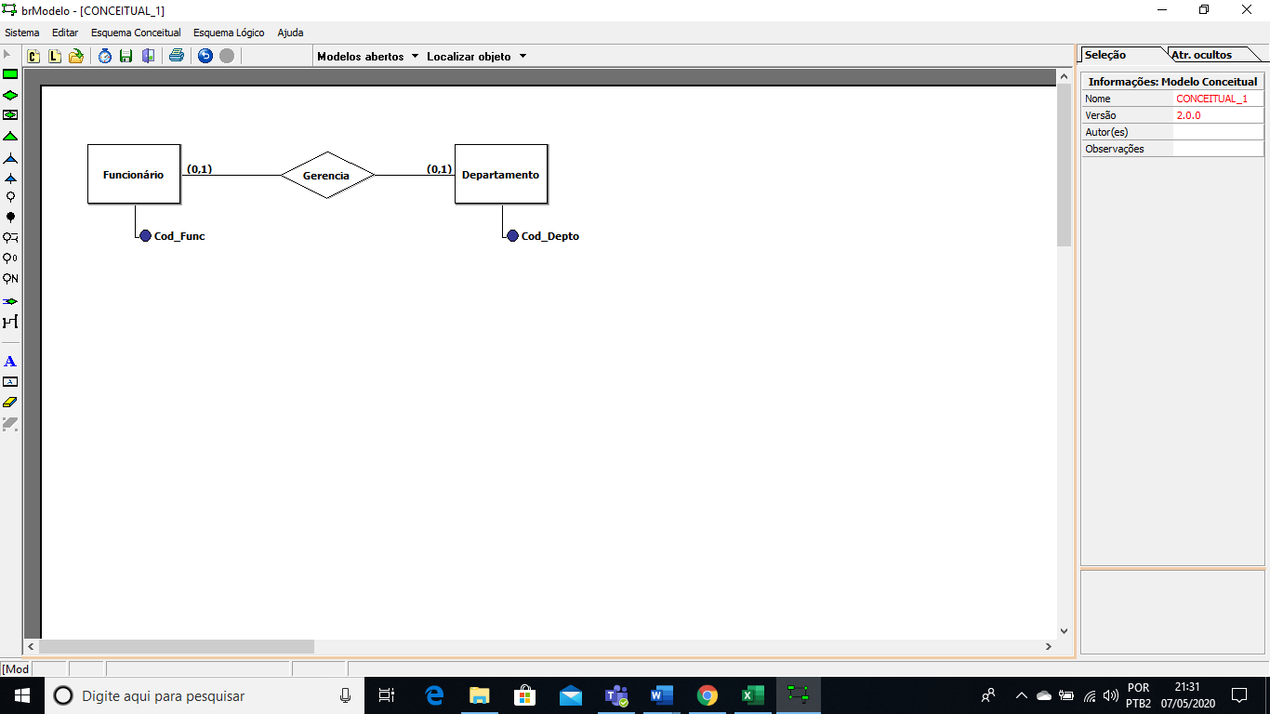
MODELO LÓGICO
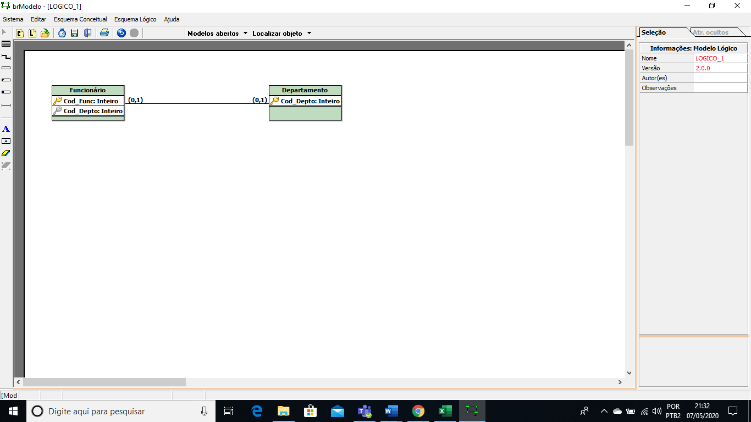

Cardinalidade 1 x N
Chave primária de Aluno: Cod_Aluno
Chave primária de Curso: Cod_Curso
Chave estrangeira é a chave primária de uma das entidades inserida na outra entidade, neste caso estará no lado MUITOS (N), na entidade Aluno
MODELO CONCEITUAL
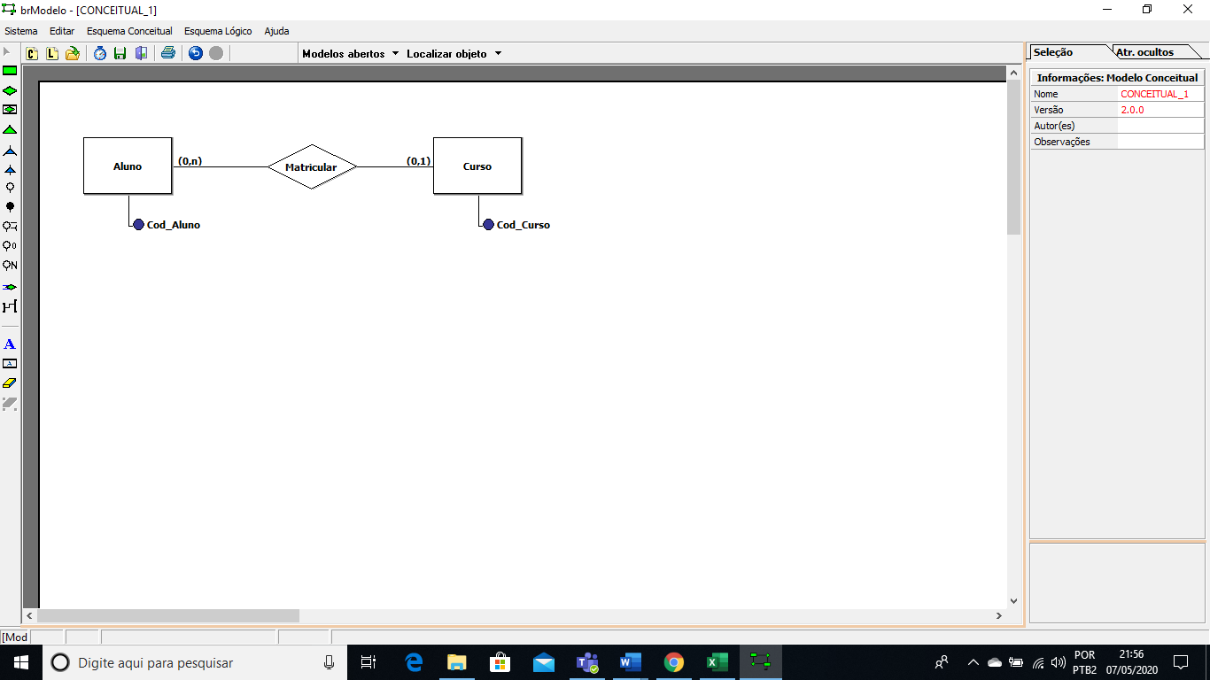
MODELO LÓGICO
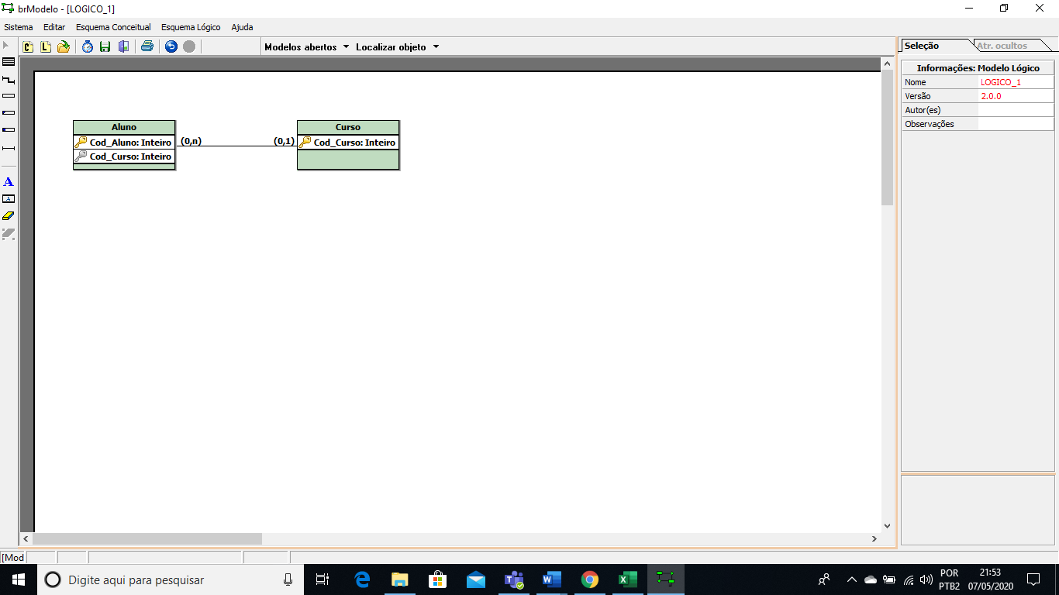

Cardinalidade 1 x N
Chave primária de Cliente: ID_Cliente
Chave primária de ContaBancaria: ID_ContaBancaria
Chave estrangeira é a chave primária das entidades inserida no relacionamento, se transformando em uma nova tabela.

MODELO CONCEITUAL
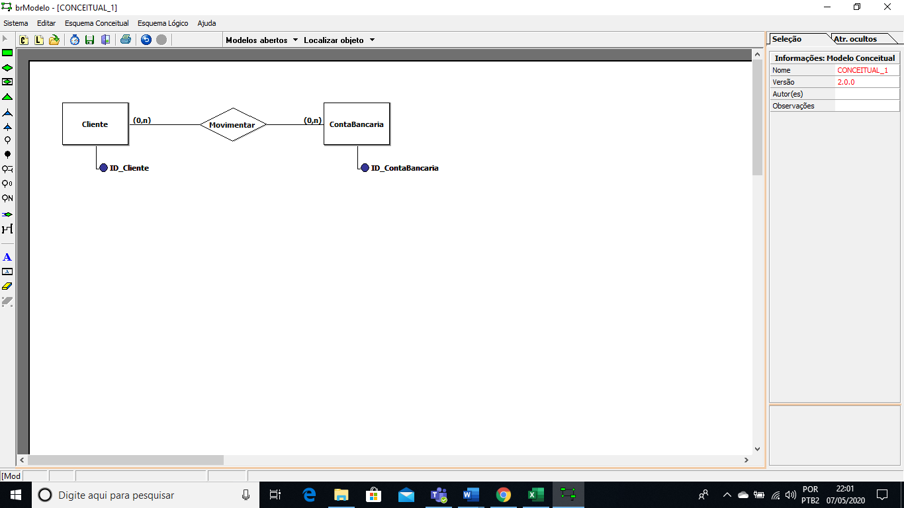
MODELO LÓGICO
